
Explorer le monde

Le temps et l’espace

Je situe des événements vécus les uns par rapport aux autres en les repérant dans la journée, la semaine, le mois… |  |  | J’ordonne une suite de photos ou d’images |  |  | J’utilise des marqueurs temporels adaptés (puis, pendant, avant, après…) |  |  | Dans un environnement bien connu, je réalise un trajet, un parcours à partir de représentation (dessin ou codage)
ps | ms | gs | ps | ms | gs | ps | ms | gs | ps | ms | gs
J’élabore des premiers essais de représentation plane |  |  | J’oriente et j’utilise correctement une feuille de papier ou un livre |  |  | J’utilise des marqueurs spatiaux (devant, derrière, droite, gauche, dessus, dessous, entre…)
ps | ms | gs | ps | ms | gs | ps | ms | gs

Le monde du vivant, des objets et de la matière

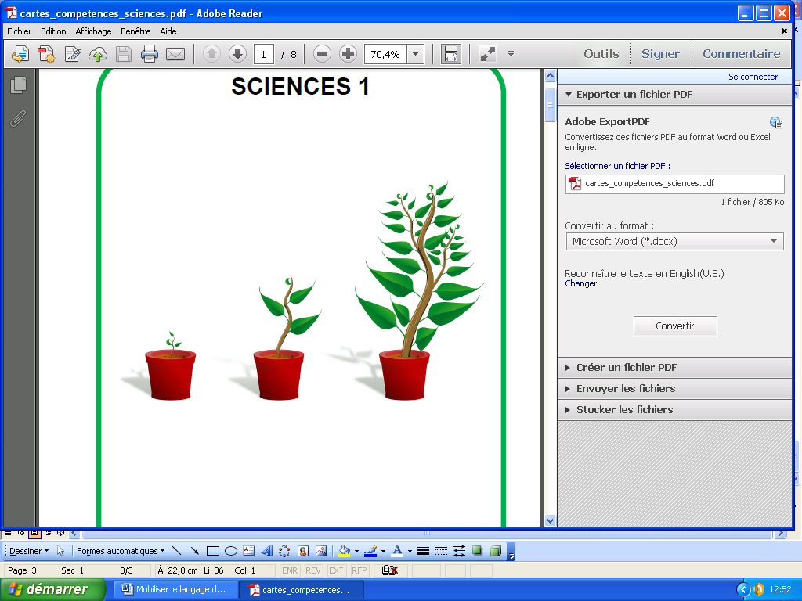  Je reconnais les principales étapes du développement d’un animal ou d’un végétal |  |  | Je reconnais les besoins essentiels de quelques animaux et végétaux |  |  | Je situe et je nomme les différentes parties du corps humain |  |  | 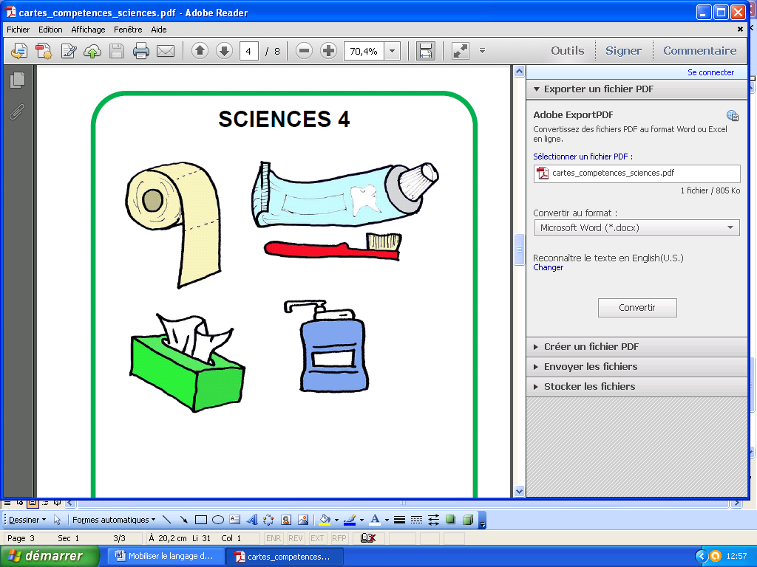  Je connais et je mets en œuvre quelques règles d’hygiène corporelle et d’une vie saine
ps | ms | gs | ps | ms | gs | ps | ms | gs | ps | ms | gs

Je choisis, j’utilise et je sais désigner des outils et des matériaux adaptés à une situation, à des actions techniques spécifiques (plier, couper, assembler, actionner…) |  |  | 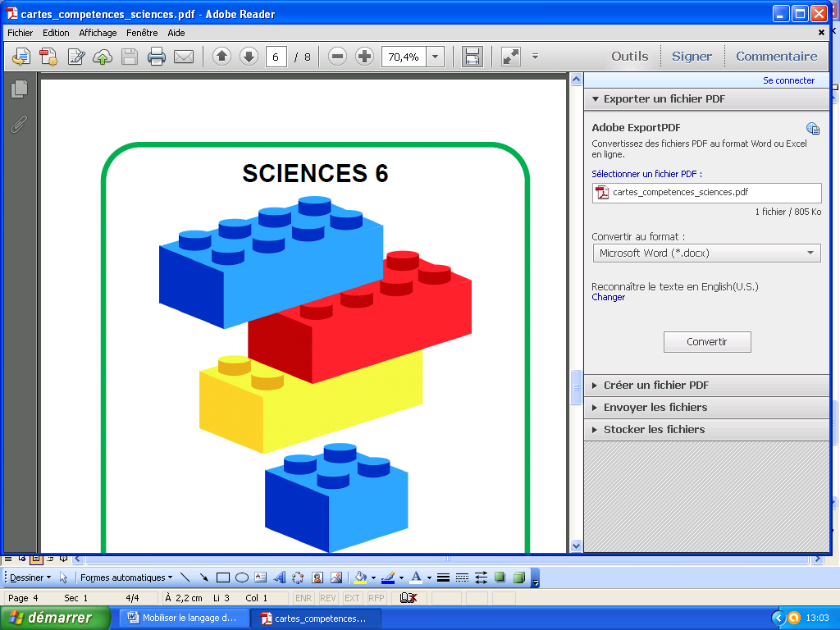  Je réalise des constructions simples. Je construis une maquette simple en fonction de plans ou d’instructions de montage |  |  | J’utilise des objets numériques : appareil photo, tablette, ordinateur |  |  | Je prends en compte les risques de l’environnement familier proche (objets dangereux, produits toxiques)
ps | ms | gs | ps | ms | gs | ps | ms | gs | ps | ms | gs

